David Gallego crea un recorrido para solventar los interrogantes sobre seguros

- Una guía para poder hacer frente a imprevistos que estén sin cubrir.
- “El futuro parece más seguro si aseguro el presente. Todo momento es imprevisible por eso es necesario protegerse de posibles riesgos, conservando lo más valioso y querido”, advierte el autor, David Gallego.

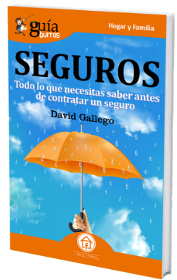

El desconocimiento generalizado en el mundo de los seguros es una realidad que debe ser solventada para poder llevar a cabo soluciones a imprevistos. Por eso, David Gallego, psicólogo y apasionado del marketing y la dirección comercial, ha creado el GuíaBurros: Seguros (EDITATUM), donde detalla todos los procesos previos a la contratación de un seguro.
El seguro es, por encima de todo, un contrato entre dos partes. Todo seguro estará redactado en los términos que ambas partes establezcan y siempre deberá cumplir con la Ley de contrato de seguro. “Para que esta guía sea realmente útil, debemos tener presente, que los consejos que propongo deben ser siempre consultados con el mediador de confianza del lector”, advierte el autor.
Con el GuíaBurros: Seguros, David Gallego, hace un repaso sobre los pasos a llevar a cabo para la consecución de un seguro “sano”, donde cada una de las partes establezca sus prioridades y sea adecuado para ambos. “Los seguros protegen nuestro patrimonio, bien porque no dispongo del necesario para afrontar los costes, bien porque, aún teniéndolo, no quiero gastarlo en sufragar gastos de imprevistos”, afirma el autor, remarcando la importancia de tener la certeza de que estamos bien asegurados
A lo largo del texto, Gallego remarca que un buen seguro junto con una buena compañía aseguradora son grandes aliados. Para que todo ello se cumpla, el seguro en tanto que producto debe ser de calidad, la compañía debe ofrecer un servicio igualmente eficiente y ágil, y las coberturas deben estar en consonancia con el siniestro.
Por otro lado, enseña aquellas consideraciones a la hora de contratar un seguro, tanto los pasos a seguir hasta la contratación como lo que se debe hacer en cuanto a un siniestro. “Entender que un seguro es algo “vivo”, por lo que deberemos estar pendientes de que no se quede desactualizado, de cancelarlo si no lo necesito, o de contratar otros nuevos cuando sea necesario”, advierte Gallego.
El GuíaBurros: Seguros, contiene fases y consejos para no confundirnos a la hora de obtener un seguro. Cada posible acción por parte de la compañía aseguradora es descrita para poder hacer efectivo una buena adquisición que se amolde a las necesidades personales. “El futuro parece más seguro si aseguro el presente. Todo momento es imprevisible por eso es necesario protegerse de posibles riesgos, conservando lo más valioso y querido”, explica David.
El libro forma parte de la colección GuíaBurros de la editorial Editatum, especializada en relatos relacionados con la Empresa y el Negocio, la Salud y el Bienestar Personal, Hogar y Familia, Ciencia y Tecnología, Saber y Conocimiento, entre otras materias dirigidas al crecimiento profesional y personal de sus lectores.
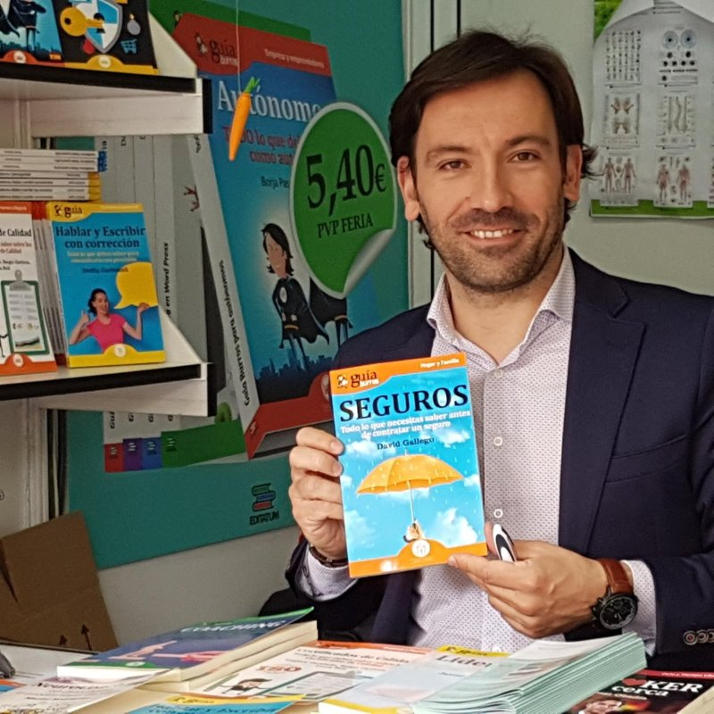
Acerca del autor
David Gallego es licenciado en psicología. Persona inquieta, continúa su formación en el mundo del marketing y la dirección comercial. Ha profundizado en diferentes áreas del desarrollo humano de las personas en las organizaciones, como el liderazgo, la formación de habilidades directivas, la comunicación y la disciplina, aplicando sus conocimientos y experiencia, tanto en su entorno profesional, como en la formación en distintos ámbitos.
Amante de la diversidad cultural y étnica, integra en su metodología aspectos claves en el desarrollo de sistemas de trabajo encaminados a la consecución de objetivos. Es un ferviente defensor del poder del conocimiento y de las nuevas tecnologías que posibilitan un mundo de posibilidades de trabajo e intercambio de ideas y conocimientos en red, y de la necesidad de incorporar valores éticos, como la gratitud y el amor en las organizaciones.

Acerca de EDITATUM
EDITATUM es una nueva startup editorial especializada en libros relacionados con la Empresa y el Negocio, la Salud y el Bienestar Personal, Hogar y Familia, Ciencia y Tecnología, Saber y Conocimiento, entre otras materias dirigidas al crecimiento profesional y personal de sus lectores

Para más información y entrevistas con los autores

Ángela María De Toro Martín adetoro@editatum.com
+34 910 220 823

